インダクタンスと静電容量
実験目的
自作のコイルとコンデンサーを用いた回路で電気的共振を観察し､インダクタンスと静電容量をはかる｡

実験原理
コイル、コンデンサー、抵抗は電気回路の基本的な素子である｡これらを組み合わせると、フィルター回路、共振回路、微分回路、積分回路などを作ることができる｡フィルター回路はローパスフィルタとハイパスフィルタがあり、ローパスフィルタはある固有の周波数以上の周波数を通過させず、ハイパスフィルタは同様にある固有の周波数以下の周波数を通過させないというものである｡共振回路は、物質に固有の周波数と外部から加えられる振動の周波数が一致すると振動が激しくなる現象を使ったものである。微分､積分回路とは、それぞれ V=sinωt の電圧をかけたとき、ωの値に比例して振幅が大きくなるか、小さくなるかで考え、大きくなるのを微分回路、小さくなるのを積分回路という｡

- インダクタンス

図1 円筒状コイル
図1のような円筒状のソレノイドコイルに電流Iが流れている時、コイルの内外に磁界が生じる。さらに、Iが変化するときは、コイルを通り抜ける磁束が変化するために、電磁誘導によってAB間に電位差Vが生じる｡その時のVは、比例係数Lを使って、
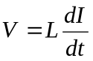
と表される。このLをこのコイルのインダクタンス（自己誘導係数）という。
角周波数ωとし、I=Iosinωtがコイルに流れている時、電圧Vは上の式より
V=LωIosin（ωt+π/2）
であるから、電圧は電流より位相が90度進んでいる。

図2 単層ソレノイドコイル
また図2のような、半径ｒ(ｍ)の円筒の枠に長さｌ(ｍ)に渡って隙間なく巻かれた、総巻数Ｎの単層ソレノイドのインダクタンスＬは、ｒ≪ｌの時
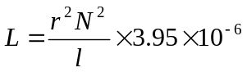 Ｈ（ヘンリー）
で与えられる。ｒ≪ｌが成り立たない場合は、長岡係数Ｋ（これはｒ/ｌの関数であり、1より小さい値を取る。)をもちい、
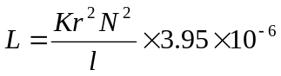 Ｈ
と修正される。

（２）静電容量

図3 コンデンサー
図3のように電気を流さない物質または真空で隔てられた一対の電極に、電位差Ｖを与えると、＋Ｑと－Ｑの電荷がそれぞれの電極に蓄えられ、コンデンサーとして働く。ＱはＶに比例し、比例係数Ｃ（コンデンサーの静電容量）を用いて
Ｑ＝ＣＶ
と表される。ここで、単位時間にＢ側から流れ込む電荷dQ／dtが電流Iであるので、
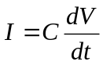 より 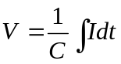 と表される。
電流がI＝Iosinωtのときは
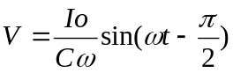＋一定値
となり電圧は電流より位相が90度遅れている。
コンデンサーの両電極の向き合う部分の面積をS、電極間の距離が一定値ｄ、その間を占める物質の誘電率がεとすると、静電容量Cは
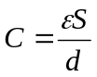
であたえられる。εは物質および周波数ωによって異なる。真空の誘電率εoとの比ε/εoを比誘電率といいｋεで表す。普通の状態の空気のkεはほぼ1に等しい。

（３）共振

図4 ＬＣ直列回路
図4のように、コイルとコンデンサーを直列につないだ回路の両端に角周波数ωの交流電圧Vをかけ、Iosinωtの電流が流れているとするとAC間の電圧はAB、BC間の電圧の和なので
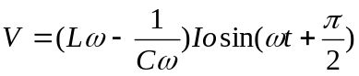
となる。したがって、電圧Vの振幅Voは｜Lω－1／(Cω)｜なので
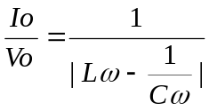
である。したがって、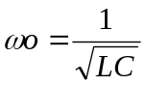とおくと、ω＝ωo の時にIoは無限大となる。
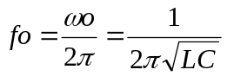
で与えられるfoをこの回路の共振周波数という。
これを用いると、ある特定の周波数を取り出すことができる。ラジオのアンテナなどはこの共振回路でできている。

実験方法
A．インダクタンス
プラスチックの円筒の下のほうに導線を15cmほど残してセロハンテープで固定し、隙間のないようにきっちりと20回巻いた。これを励振コイルとした。次に、励振コイルから1cm離して円筒の上部に、先ほどと同質の導線を隙間のないように100回巻いた。巻く方向はどちらのコイルも同じにした（異なっても可）。導線の両端が被覆で覆われていたので、サンドペーパーで削った。こうして作ったコイルとコンデンサー（12.19nF）を次ページ図5のようにターミナルにつないだ。励振コイルに発振器を、コンデンサーの両端にオッシロスコープを接続して閉回路を作った（同図参照）。

図5 （左）コイル、コンデンサーのつなぎ方 （右）同回路模式図
発振器から正弦波を入力し、オッシロスコープでコンデンサーにかかる電圧を観察した。発振器の周波数を広い範囲で変え、オッシロスコープ上の波形の振幅が最大値となる周波数をオッシロスコープの表示から計算した。実験原理からこれが共振周波数foである。この値から100回巻のコイルのインダクタンスLを求めた。またfoの前と後で振幅が最大値の1／√２になる時の周波数f1、f2を求めた。

B．静電容量
幅3cm、長さ30cmに切ったアルミフォイル２枚と、幅5cm、長さ35cmの塩化ビニールフィルム図6のようにアルミフォイルが互いに触れないように重ねた。この時ビニールフィルムからアルミフォイルを2cmだけはみ出させておいた。

図6
それを鉛筆にアルミフォイルがはみ出ていないほうからきつく巻きつけ、はみ出た部分にワニ口クリップをつけ、実験Aのコンデンサーをつないでいたところに接続した（このとき先ほどのコンデンサーははずしてある）。そして実験Aで求めたLを用いて、このコンデンサーの静電容量を求めた。

実験結果と考察
A．インダクタンス
円筒に巻いて作ったコイル、コンデンサー（12.19nF）、発振器、オッシロスコープを図5のようにつないだ。発振器からの入力周波数を広い範囲で変化させた観察したところ、100kHz付近でオッシロスコープに表示されていた振幅が大きくなった。その時の最大振幅は14mVであった。そこでTIME／DIVダイヤルを調節し、1波長分表示されるようにし、周期を読み取った。その値は9.6（μs）であった。したがって周波数foはf＝1／Tより
fo＝104.2kHz となった。
ここから自作製コイルのインダクタンスLをもとめた。
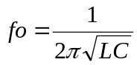 より 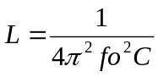 が導かれ L＝1.919×10^‐4（H）であった。
次にインダクタンスＬの理論値を求めた。Ｌの理論式は、コイルの半径をｒ(ｍ)、長さをｌ(ｍ)、総巻数Ｎ(巻)とし、ｒ≪ｌのとき
（Ｈ）……（１）
で与えられる。ノギスでｒ、ｌを測ったところｒ＝12.8（ｍｍ）であり、ｌ＝22.6（ｍｍ）であった。これにノギスの誤差を考えると、ｒ＝12.8±0.1（ｍｍ）、ｌ＝22.6±0.1（ｍｍ）なので、（1）式に代入すると
Ｌ＝（2.864±0.040）×10^‐4（Ｈ）
であった。この値は実験によって求められたものよりもだいぶ大きくなってしまった。原因としては、この式を扱う条件であるｒ≪ｌを満たしていないことが考えられる。そこで、
（Ｈ）のＫ値を用いた式で考える。ｒ／ｌ＝0.57であったが、Ｋのこれに対する正確な値を得ることができなかったのでＫ＝0.65として計算したところ
Ｌ＝1.861×10^‐4
となった。Ｋの値は正確なものではないが、この値からの誤差はそれほど大きいものではないと推測されたのでこの値を用いた。
次に、foの前と後で振幅が最大振幅の１／√2になる時の周波数f1、f2を求めた。それぞれ周期を読み取ると、9.8（μs）、9.1（μs）であったので、周期を計算すると
f1＝102.0（kHz） ， f2＝109.9（kHz）となった。
またここで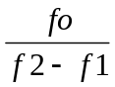を計算した。その値は13.19であった。
この値は共振回路のＱ値(Quality factor)とよび、共振の鋭さを表す。これは共振周波数の周りの帯域幅(電力が半分になる範囲)を与える量である。

またfoの周辺での電圧の変化を観察し、これを表とグラフにした（表1、グラフ1）。

 |  | 周波数(kHz） | 電圧(mV)
 |  | 84.7 | 2
 |  | 90.9 | 3
 |  | 101.0 | 5
 |  | 102.0 | 7
 |  | 105.3 | 10
 |  | 104.2 | 14
 |  | 108.7 | 10
 |  | 109.9 | 7
 |  | 112.4 | 5
 |  | 116.3 | 3
 |  | 131.6 | 2
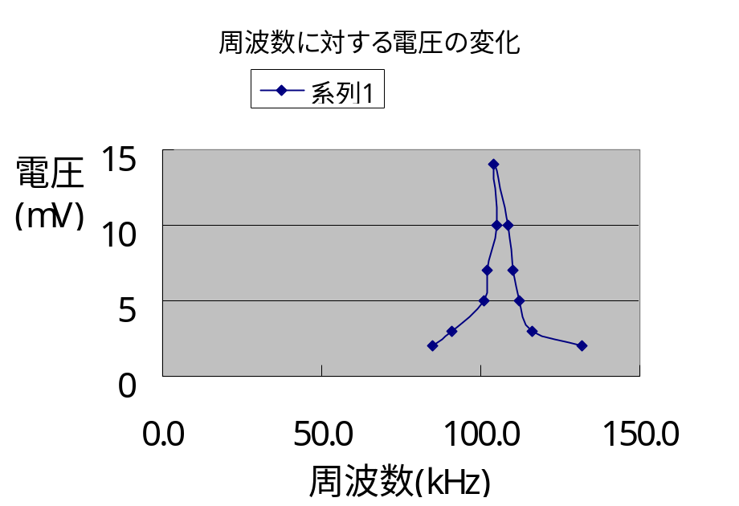 表1 周波数と電圧

表とグラフから110kHz付近で電圧が大きくなったのが分かった。共振周波数からほんの少しでもずれると、電圧が小さくなった。もっと大きい周波数と、小さい周波数を調べればグラフは横ばいになったであろう。
このように、共振回路は共振という現象をもちいたものである。共振とは、物体に固有な周波数で、外部から振動を加えると、振動が激しくなるものである。この性質を用いてある特定の周波数を取り出すことができる、共振周波数foは電気容量 C のコンデンサーとインダクタンス L のコイルを組み合わせたとき
fo= 1/{2π( L C )1/2}
で与えられる。ラジオ用のバーアンテナのインダクタンスはおよそ300μHであるので，最低周波数の500kHz程度を共振できるようにするためには，バリコンの容量は最大300pF程度あればよいことがわかる。

Ｂ，静電容量
自作のコンデンサーを実験(1)で使ったコンデンサーの変わりに接続し、先ほどと同様に周波数を広い範囲で変化させ、電圧が大きく変化するところを観察した。その結果周波数が190kHz~200kHzのところで電圧が大きく変化した。そこで電圧がもっとも大きくなっているところでオッシロスコープから周期を読み取り周波数を計算した。この時、最大電圧は40mVであり、周期は5.2μsであった。ここから共振周波数foを計算すると、
fo＝192.3（kHz）となり、このコンデンサーの静電容量Cは先ほど求めたコイルのインダクタンスLの値を用いて計算されて、
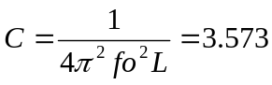（ｎF）
であった。
またここで、コンデンサーの静電容量の理論値を求めた。Ｃの理論値は式
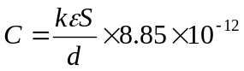 （Ｆ）
で表される。このｋεは、比誘電率といい、物質の誘電率εと真空の誘電率εoとの比であるε／εoで表される。Ｓはコンデンサーの両電極の向き合う部分の面積で、ｄは電極間の距離である。
塩化ビニールフィルムの厚さを0.1mm、比誘電率ｋεを3.5として上の式で計算すると
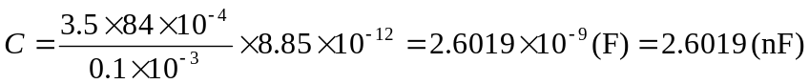
となった。
この値は、実験値とかなりずれてしまっていて、実験値のほうがより大きい値を示している。これは、上の理論式が2枚の電極がともに平らな板であると考えているためであると推測された。実際には鉛筆に巻きつけてあるので、コンデンサーが層構造を取るような形になっていた。これを考慮してさらに上の理論値に、静電容量の増加分Ｃ’を加えると
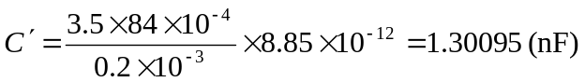
なので、
Ｃ（理論値）＝3.90285（nF）
となり、実験値とだいぶ近づいた。
ここで参考までにこのコンデンサーの静電容量に近い容量（4.30ｎＦ）を持つコンデンサーがあったので、それとこの実験で作ったコンデンサーを入れ替えてみたところだいたい同じところで共振が起きた。このことからもこのコンデンサーの静電容量が正しい値に近いことが分かった。
次にこの共振回路のＱ値を求めた。共振時の最大電圧は40ｍＶだったので、共振の前と後でその振幅の1／√2になるところの周波数をオッシロスコープの波形から求めｆ1、ｆ2とした。するとf1＝185.2kHz、f2＝204.1kHz、共振周波数foは192.3kHzであった。したがって、Ｑ値は
Ｑ＝10.175
となり、実験Ａの13.19よりも小さくなった。Ｑ値は共振の鋭さを表すのでこの回路は実験Ａのときと比べて共振の鋭さが小さいことが分かった。今回は時間がなかったので、この回路で実験Ａのように色々な周波数で振幅を観察することはできなかったが、もしやっていたとするとグラフ1よりも滑らかなグラフになっていたはずである。

感想
今回は最初にコイルを巻いたり、コンデンサーを作ったりと作業が多く時間が取られてしまい大変だった。コイル、コンデンサーとも結構うまくできたと思い、それに関しては満足している。コイルは何度か今までにも作ったことがあったが、コンデンサーを作ったのは今回が初めてで、意外と簡単な物からできてしまうんだなと感心した。できれば巻く前と後とで静電容量がどのように違ってきたかも確認できると面白かったと思う。

